Herbas arba prekių ženklas
(Tiekėjo pavadinimas)
(Juridinio asmens teisinė forma, buveinė, kontaktinė informacija, registro, kuriame kaupiami ir saugomi duomenys apie tiekėją, pavadinimas, juridinio asmens kodas, pridėtinės vertės mokesčio mokėtojo kodas, jei juridinis asmuo yra pridėtinės vertės mokesčio mokėtojas)

Riešės gimnazijai
PASIŪLYMAS
DĖL DARŽELIO LAISVALAIKIO AIKŠTELĖS SU INVENTORIUMI
PIRKIMO

_____________ Nr.______
(Data)
_____________
(Sudarymo vieta)

Tiekėjo pavadinimas, įmonės kodas (pagal įmonės registravimo duomenis) /jei dalyvauja jungtinės veiklos sutartimi surašomi visų sutarties šalių duomenys/
Tiekėjo adresas, pašto kodas /jei dalyvauja jungtinės veiklos sutartimi surašomi visų sutarties šalių duomenys/
Už pasiūlymą atsakingo asmens vardas, pavardė
Telefono numeris
Fakso numeris
El. pašto adresas

Atsižvelgdami į pirkimo dokumentuose išdėstytas sąlygas, teikiame savo pasiūlymą dėl darželio žaidimo aikštelės su inventoriumi įrengimo darbų pirkimo (toliau – Darbai).
Teikdami šį pasiūlymą, mes patvirtiname, kad mūsų siūlomi atlikti Darbai atitiks pirkimo dokumentuose pateiktoje techninėje dokumentacijoje nurodytus reikalavimus.
1. Išnagrinėję pirkimo dokumentus ir reikalavimus, mes siūlome pagal sutarties sąlygas ir kitus pirkimo dokumentus, prekės pristatyti už bendrą kainą ................... (nurodyti sumą skaičiais) Eur su PVM (lentelės 4 eilutės suma), kurią sudaro:

1. | Inventorius: | Kiekis | Kaina su PVM
1.1 | Reguliuojamo aukščio krepšinio stovas su lenta su įrengimu | 2 vnt. | ................(nurodyti sumą skaičiais) Eur
1.2 | Šiukšliadėžė apvali.  su įrengimu | 2 vnt. | ................(nurodyti sumą skaičiais) Eur
1.3 | Suoliukas su atlošu su įrengimu | 2 vnt. | ................(nurodyti sumą skaičiais) Eur
1.4 | Žaidimų aikštelė – liejama danga su paruošimu 10m*15m ir įrengimu | 1 vnt. | ................(nurodyti sumą skaičiais) Eur
1.5 | Mobilus futbolo vartai su tinklu | 2 vnt. | ................(nurodyti sumą skaičiais) Eur
1.6 | Vejos bortai su įrengimu | 50 vnt. | ................(nurodyti sumą skaičiais) Eur
1.7 | Linijų braižymas | Kpl. | ................(nurodyti sumą skaičiais) Eur
1.8 | Segmentinė tvora su montavimu | Kpl. | ................(nurodyti sumą skaičiais) Eur
1.9 | Gerbūvio darbai | Kpl. | ................(nurodyti sumą skaičiais) Eur
2. | Techninė sertfikuota patikra | 1 vnt. | ................(nurodyti sumą skaičiais) Eur
3. | Informacinės lentelės įrengimas | 1 vnt. | ................(nurodyti sumą skaičiais) Eur
4. | Bendra kaina su 21 % PVM |  | ................(nurodyti sumą skaičiais) Eur

2. Į Darbų kainą įskaičiuoti visi mokesčiai, visos išlaidos, susijusios su Darbams atlikti reikalingomis inžinerinėmis paslaugomis, medžiagomis, įranga, gaminiais,Tiekėjo naudojama technika, mechanizmais, transportu ir kitomis Darbams atlikti naudojamomis priemonėmis, kurios būtinos Darbams atlikti.
3. Taip pat patvirtiname, kad mes prisiimame riziką už visas išlaidas, kurias, teikdami pasiūlymą ir laikydamiesi pirkimo dokumentuose nustatytų reikalavimų, privalėjome įskaičiuoti į pasiūlymo kainą.
4. Šiuo pasiūlymu įsipareigojame laikytis Viešųjų pirkimų įstatymo, kitų teisės aktų, pirkimo dokumentuose išdėstytų reikalavimų bei sutarties sąlygų.
5. Patvirtiname, kad visi pridedami dokumentai yra mūsų pasiūlymo dalis.
6. Įsipareigojame laikytis pasiūlyme pateiktų ir pirkimo dokumentuose nustatytų sąlygų bei nesiimti jokių veiksmų, galinčių sutrukdyti pasiūlymo akceptavimui ar sutarties pasirašymui ir įsipareigojimui.
7. Pasiūlymas galioja 6 mėn. nuo pateikimo datos.
8. Jeigu mūsų pasiūlymas bus priimtas, mes įsipareigojame pateikti Sutarties įvykdymo užtikrinimą pirkimo dokumentuose nurodytos formos, dydžio bei ten reikalaujamais terminais bei sutinkame pirkimo dokumentuose nurodytu terminu sudaryti sutartį.
9. Vykdant sutartį pasitelksiu šiuos subrangovus, kurių pajėgumais remiuosi*:
Eil.  Nr. | Subrangovo pavadinimas, adresas | Įrašyti abi reikalaujamas reikšmes:  1. Subrangovams numatomi perduoti darbai / paslaugos (įvardinti konkrečiai darbus / paslaugas);  2. Subrangovams perduodama sutarties dalis % ar Eur sutarties kainoje.
*Pildyti tuomet, jei sutarties vykdymui bus pasitelkti subrangovai, kurių pajėgumais tiekėjas remiasi. Pateikiama subrangovų pasirašytos laisvos formos deklaracijos ar kito dokumento, patvirtinančio sutikimą dalyvauti šiame viešajame pirkime, skaitmeninė kopija.

10. Vykdant sutartį pasitelksiu šiuos subrangovus, kurių pajėgumais nesiremiu**:
Eil.  Nr. | Subrangovo pavadinimas, adresas | Įrašyti abi reikalaujamas reikšmes:  1. Subrangovams numatomi perduoti darbai / paslaugos (įvardinti konkrečiai darbus / paslaugas);  2. Subrangovams perduodama sutarties dalis % ar Eur sutarties kainoje.
**Pildyti tuomet, jei sutarties vykdymui bus pasitelkti subrangovai, kurių pajėgumais tiekėjas nesiremia.

11. Vykdant sutartį pasitelksiu šiuos specialistus, kuriuos ketinu įdarbinti (toliau - kvazisubtiekėjus)***:
Eil.  Nr. | Kvazisubtiekėjo vardas ir pavardė | Kvazisubtiekėjui numatomi perduoti darbai/paslaugos (įvardinti konkrečiai darbus / paslaugas)
***Pildyti tuomet, jei sutarties vykdymui bus pasitelkti kvazisubtiekėjai. Pateikiama kvazisubtiekėjų pasirašytas laisvos formos sutikimas, patvirtinantis atlikti sutartyje nurodytus darbus/paslaugas ir rangovo ar subrangovo patvirtinimas, kad laimėjęs konkursą, įdarbins šį specialistą.

12. Šiame pasiūlyme yra pateikta ir konfidenciali informacija (dokumentai su konfidencialia informacija įsegti atskirai)****:
Eil.  Nr. | Pateikto dokumento pavadinimas
****Pildyti tuomet, jei bus pateikta konfidenciali informacija. Tiekėjas negali nurodyti, kad konfidenciali yra pasiūlymo kaina arba, kad visas pasiūlymas yra konfidencialus.
13. Kartu su pasiūlymu pateikiami šie dokumentai:
Eil.  Nr. | Pateiktų dokumentų pavadinimas |  |  |  | Dokumento puslapių skaičius
PASTABOS:
– 10 ir 11 punktuose prašome nurodyti subrangovus ir kvazisubtiekėjus, nes subrangovai ir kvazisubtiekėjai turi būti išviešinti teikiant pasiūlymą, nes po pasiūlymo pateikimo termino pabaigos pasitelkti (nurodyti) naujų subrangovų / kvazisubtiekėjų tam, kad atitiktų kvalifikacijos reikalavimus, negalės, t. y. po pasiūlymo pateikimo tiekėjas neturi teisės nurodyti naujus subrangovus / kvazisubtiekėjus, nes tokie veiksmai laikomi pasiūlymo keitimu, prieštarauja Viešųjų pirkimų įstatymo 55 str. 9 d. nuostatoms ir todėl toks tiekėjo pasiūlymas yra atmetamas.
– 12 punkte prašome nurodyti Jūsų pasiūlymo konfidencialią informaciją. Konfidencialia informacija gali būti, pavyzdžiui, komercinė (gamybinė) paslaptis ir konfidencialieji pasiūlymų aspektai. Konfidencialia negalima laikyti informacijos nurodytos VPĮ 20 str. 2 d. Tiekėjas neturi teisės nurodyti, kad visa pasiūlyme pateikta informacija yra konfidenciali. Tiekėjas turi aiškiai nurodyti, kokie su pasiūlymu pateikti dokumentai laikytini konfidencialiais. Perkančioji organizacija, viešojo pirkimo komisija, jos nariai ar ekspertai ir kiti asmenys negali atskleisti tiekėjo pateiktos informacijos, kurią tiekėjas nurodė kaip konfidencialią. Jei tiekėjas nenurodo konfidencialios informacijos, laikoma, kad tokios tiekėjo pasiūlyme nėra.

Pasiūlymo priedas
Kartu su pasiūlymu pateikiame savo siūlomų prekių savybes:

Eil Nr. | Prekės pavadinimas, aprašymas | Mato vnt. | Kiekis | Siūlomos prekės aprašymas, pavadinimas (jeigu yra), gamintojas, savybės, pavyzdys (foto)  PILDO TEIKĖJAS
1.1 | Reguliuojamo 5-ų lygių 150-210 cm aukščio krepšinio stovas su lenta.  Matmenys. Galima paklaida +/- 5 proc.  Stovas iš kvadratinio metalinio profilio. Matmenys 100x100 mm. Stovas plieninis, karštai cinkuotas.  Krepšinio lentos matmenys 120*90 mm. Lenta pagaminta iš sustiprinto epoksidinio laminato.  Krepšinio lankas privalo būti sustiprintas ir pagamintas iš kalibruoto 18 mm plieno strypo, dažytas milteliniu būdu. Lanko skersmuo privalo būti 450 mm. Krepšinio lankas privalo turėti vamzdelinį tinkliuko tvirtinimą.  Krepšinio stovo sistema privalo būti įbetonuota į žemę, naudojant betoną ne prastenės nei 25/30 klasės bei krepšinio stovo tvirtinimo gilzę (ne mažiau 80 cm po žeme).  Visos tvirtinimo detalės turi būti cinkuotos, kampai užapvalinti.  Įrengtas įrenginys turi turėti atitikties sertifikatą EN 1176.  Įrenginiui turi būti suteikiama 5 metų garantija  Lentos aukštis reguliuojamas.  .  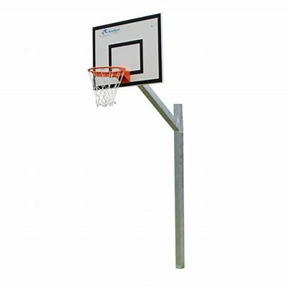  *Orientacinis pavyzdys | Vnt. | 2
1.2 | Šiukšliadėžė apvali.  Matmenų galima paklaida +/- 5 proc.  Šiukšliadežės urna ir įbetonuojama metalinė koja pagaminta iš aukštos kokybės cinkuoto lakštinio plieno. Šiukšliadėžė pritvirtinta ant metalinės kojos, įbetonuojama.  Medinė dalis pagaminta iš kietmedžio termomedienos lentų (uosio arba ąžuolo). Medis apdorotas termo būdu. Medinės lentos pritvirtinos apilnk šiukšliadežę ir uždengia metalinę dalį.  Matmenys skersmuo 300 mm, aukštis 710 mm.  Suoliuko medinės bei metalinės dalies spalvos juoda ir ruda.  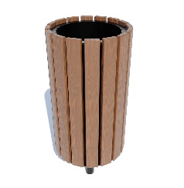  *Orientacinis pavyzdys | Vnt. | 2
1.3 | Suoliukas su atlošu  Galima paklaida +/- 5 proc.  Matmenys 176x55x73 cm (ilgis plotis aukštis).  Medinė dalis pagaminta iš kietmedžio termomedienos (uosio arba ąžuolo). Medis apdorotas termo būdu.  Metalinė dalis pagaminta iš aliuminio, dažyta milteliniu būdu.Storis 3 mm.  Suoliuko medinės bei aliumines dalies spalvos juoda ir ruda.  Suoliuko aliuminines kojos ovalo formos apvalintais kampais.  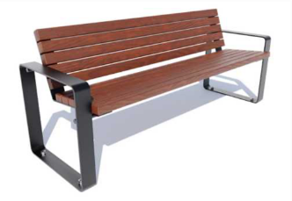  *Orientacinis pavyzdys | Vnt. | 2
1.4 | Liejama danga su pagrindo paruošimu  Besiūlė 150 kv.m (10m*15m) liejama ne mažiau 400 mm storio guminė EPDM danga;  EPDM mikso spalvos pagal RAL paletę-  50% RAL3016  25% RAL1012  10% RAL5017  5% RAL6000  5%RAL6025  5% RAL9004  Medžiagos - atitinkančios galiojančius ES standartus bei pritaikytos temperatūrų svyravimui Lietuvos klimatinėmis sąlygomis.  Pagrindo paruošimas: nuimamas 25 cm. derlingas sluoksnis. Užpilama 15 cm sluoksnis plauto žvyro (Frakcija 0,4.), užpilama 5 cm sluoksnis atsijų. Pagrindas suvibruojamas ir sutankinamas.  Pirmasis dangos sluoksnis, turi susidėti iš SBR juodų gumos granulių, paklojamas specialiu klotuvu 30 mm;  Viršutinis, struktūrinis dangos sluoksnis turi būti paklojamas specialiu klotuvu, poliuretarinę dervą sumaišius su spalvotomis EPDM granulėmis (spalva). Storis 10 mm. Bendras liejamos EPDM dangos storis turi būti– 400mm;  Dangai turi būti suteikiama ne mažiau 5 metų garantija  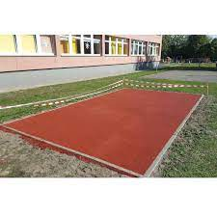  *Orientacinis pavyzdys | Kv/m | 150
1.5 | Mobilus futbolo vartai su tinklu  Matmenys 150x63 cm (ilgis, aukštis).  Konstrukcija tvirto, cinkuoto plieno dažyto milteliniu būdu. Tinklas pagamintas iš aukščiausios kokybės, tvirto polietileno.  Įrenginiui turi būti suteikiama 5 metų garantija  Spalva: balta.  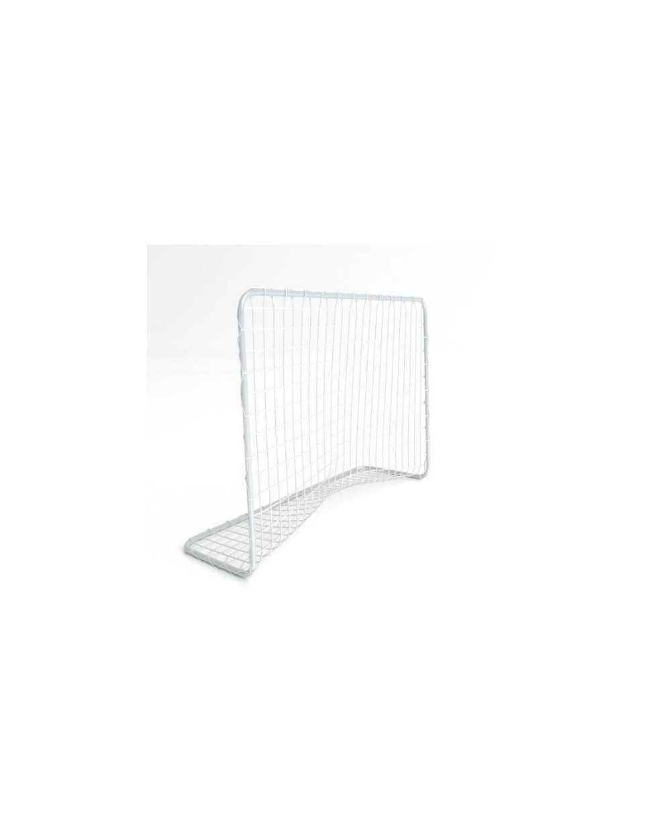  *Orientacinis pavyzdys | vnt | 2
1.6 | Vejos bortai.  Matmenys- 50x200x1000mm  Medžiagos. -betonas.  Betonavimo darbai.  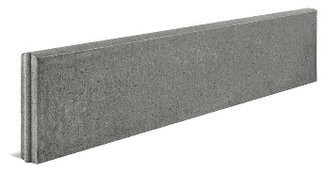 | Vnt. | 50
1.7 | Krepšinio linijų braižymas dangos paviršiuje specialiais dažais, pagal FIBA galiojančius standartus. | kpl. | 1
1.8 | Segmetine tvora su varteliais.  Teritorija aptveriama plienine segmentine tinklo tvora, kraštai cinkuoti, padengta rudos spalvos (RAL8017) plastizoliu (segmentai: plotis 2500 mm, aukštis 1730 mm), standus virintas, su trimis standumo briaunomis iš Ø4 mm storio vielos tinklas, akutės 200x50 mm. Tvoros stulpai metaliniai vamzdžiai 40x60x2 mm, h=1730 mm su plastikiniu kamšteliu, išdėstyti kas 2,5 m.  Kai konstrukcijos gaminamos iš uždaro profilio plieno vamzdžių, visi užhermetinti, siekiant išvengti vidinės korozijos. Metalo gaminiai ir ruošiniai nauji, lygiu paviršiumi, švarūs ir nesurūdiję.  Visi gaminiai ir ruošiniai turi turėti pasus ir atitikti standartus, technines sąlygas.  Medžiagos. Konstrukcinis plienas turi atitikti galiojančių Lietuvos standartų reikalavimus. Varžtai turi atitikti galiojančių Lietuvos standartų reikalavimus.  Montavimas. Visos metalo konstrukcijų dalys tiksliai sugretinamos ir gerai įtvirtinamos, taip išlaikant jas per visą darbų eigą. | Vnt. | 20 segmentų  Varteliai 1m pločio – 2 vnt.

